【生活时尚】
香车美女搅人心（图/文）
陈武光

广州车展，名车如流，游客如潮，美女如花，场面火爆。生活时尚，社会进步，香车美女搅人心。
广州车展，历时9届。2003年，首届广州车展问世，有幸捷足先登，相继4届，前后6次，观赏名车，拍摄名模，领略科技，感受时尚。第九届车展，落幕在即，未能前往，无不遗憾。
历届展商，以高价邀请国内外顶尖名模，我参观的那几届车展，有名模出场费，以万、数万元为单位计。打开电脑，浏览车展，香车美女，风姿绰约，气质非凡，风情万千，时光流逝，风景不再。
那时博主刚使用数码机，功能简单，像数略低，技术稍逊，拍摄照片，实难尽意。
（作者附言：2003年，广州车展问世，相继4届，先后6次，携太太前往。第九届广州车展，落下帷幕之际，撰稿《香车美女搅人心》，挂网博客。现发稿《香车美女搅人心》，漫步车展，香车美女，时尚生活，风情万千。）
注：照片见下页.

—1—
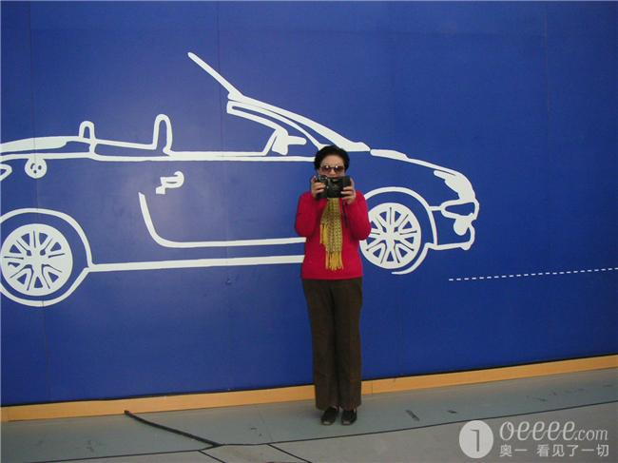

—2—
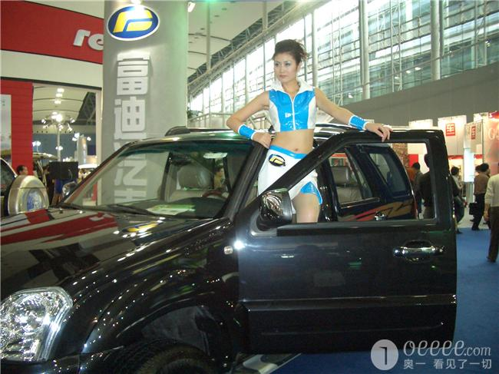

—3—
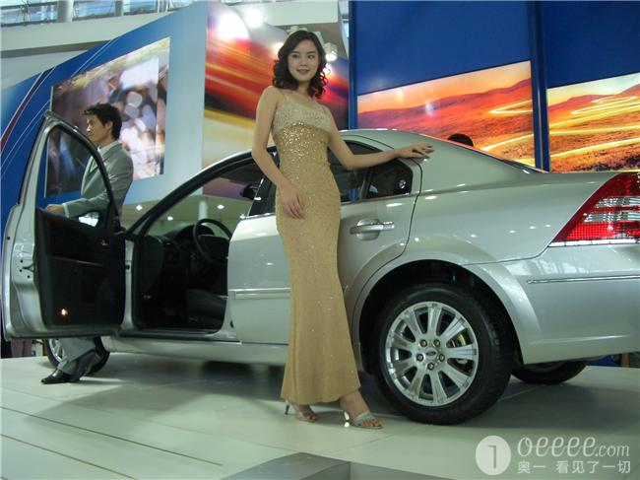

—4—
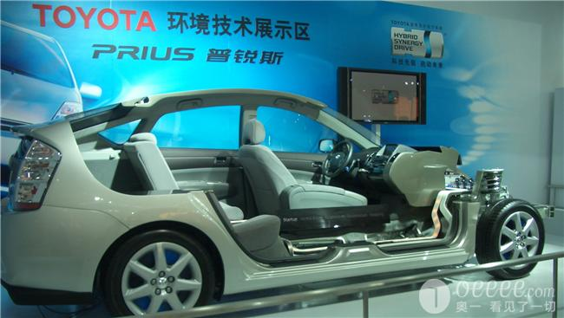

—5—
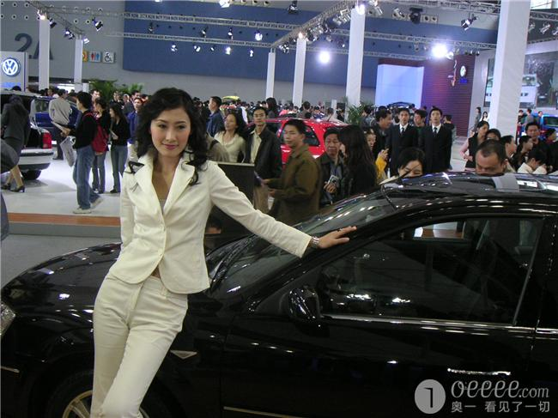

—6—
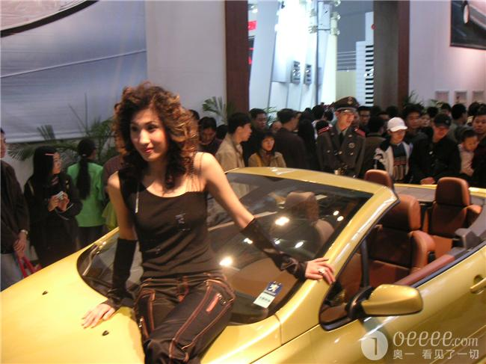

—7—
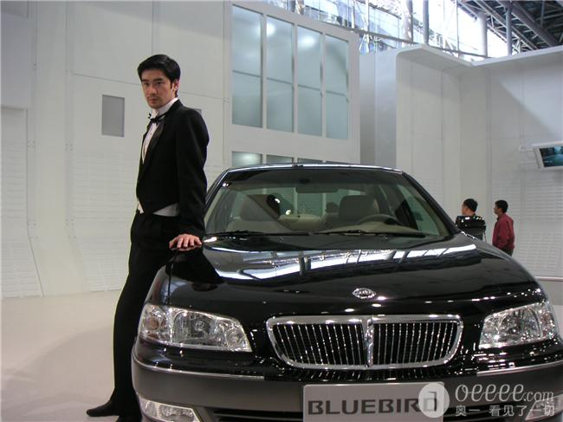

—8—
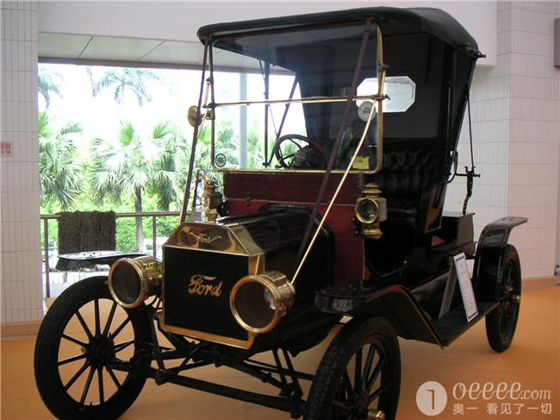

—9—
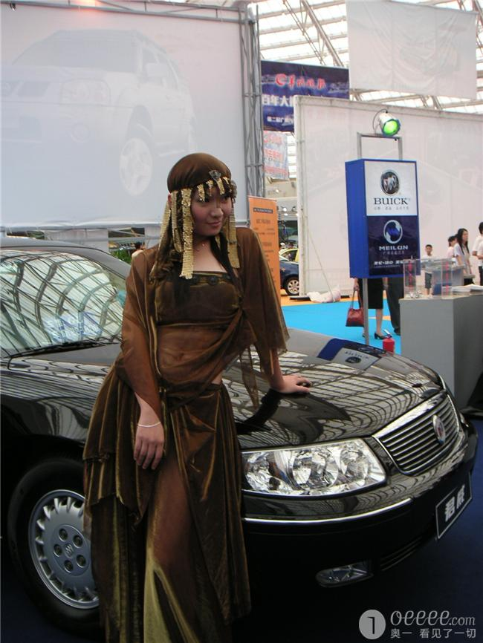
—10—
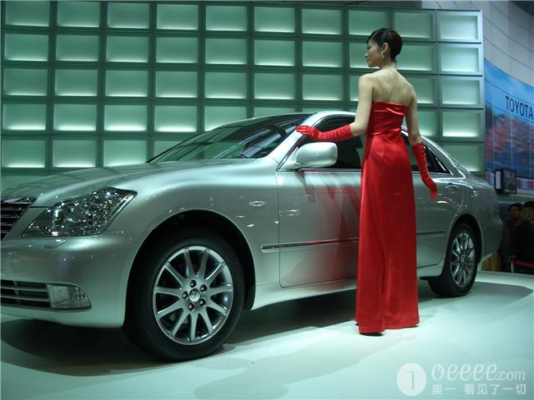

—11—
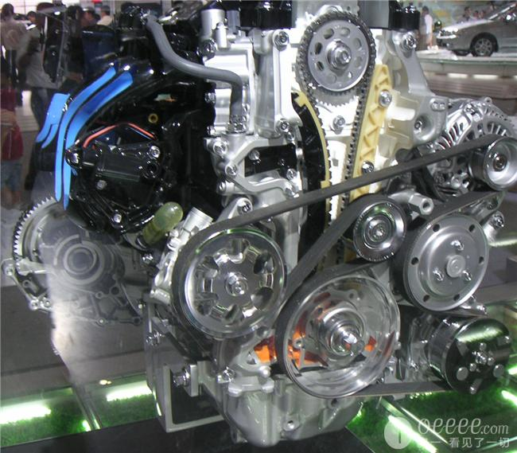

—12—
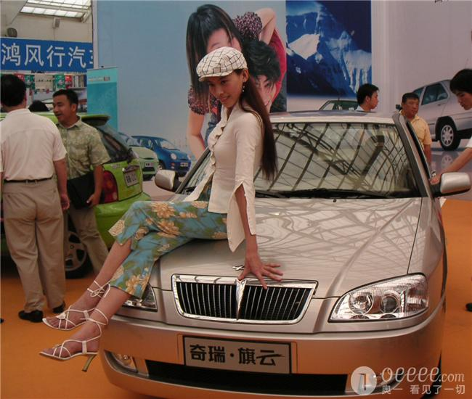

—13—
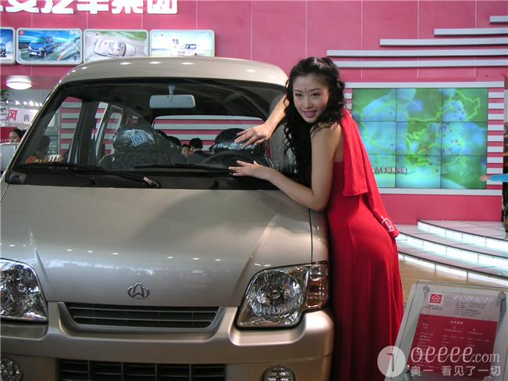

—14—
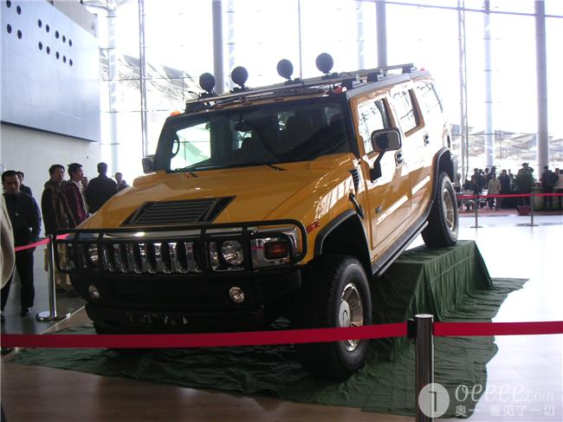

—15—
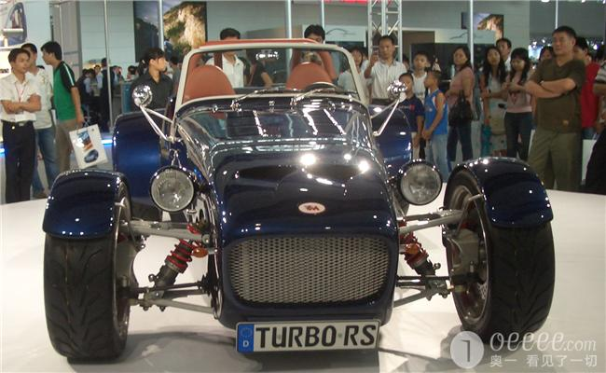

—16—
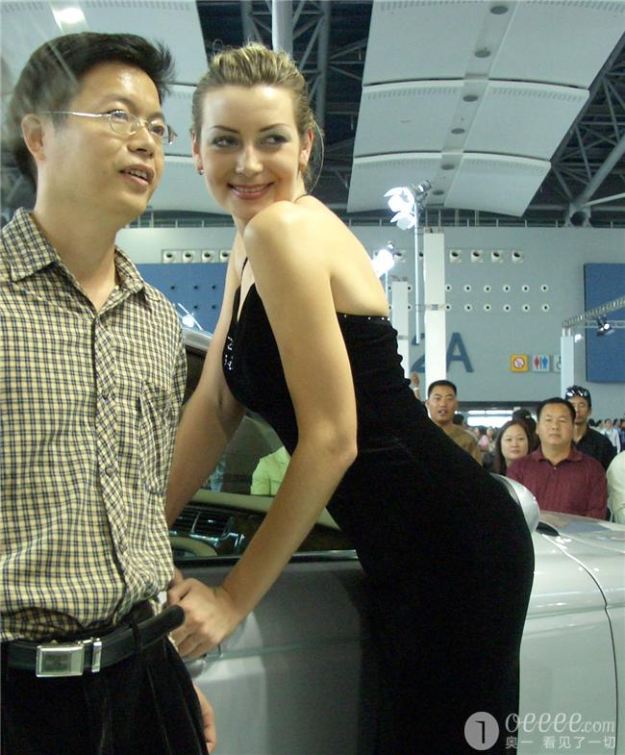
—17—
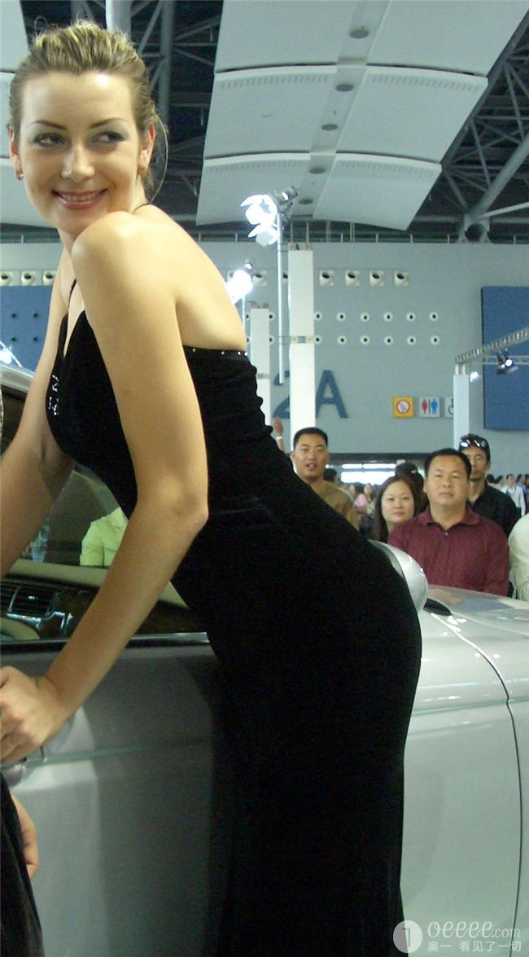
—18—
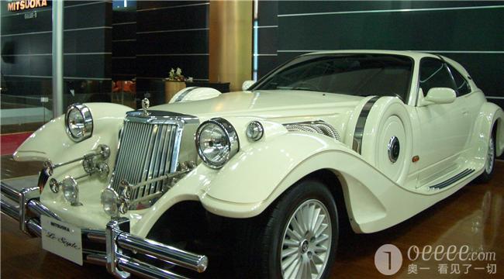
说明：上述照片摄于广州车展第1-4届，摄影：陈武光。

—19—

